Тема недели:
«Кто во что одет?»
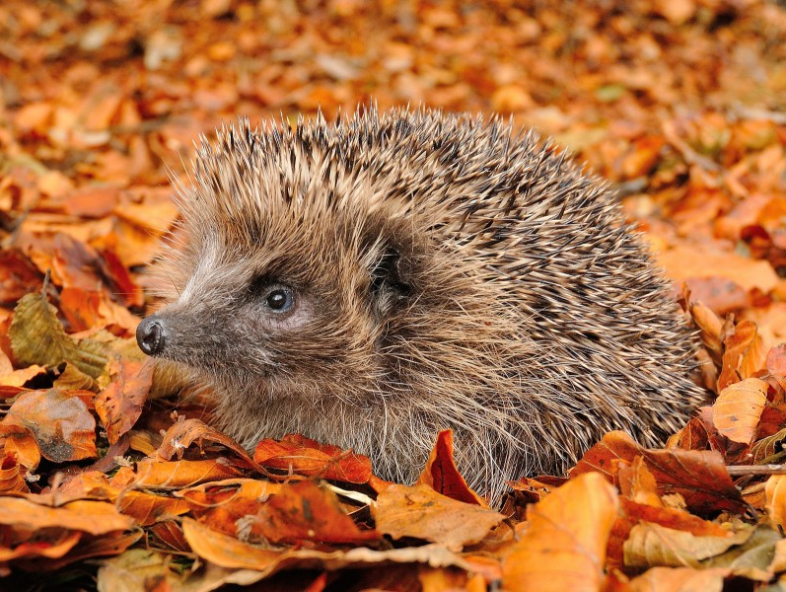
Цель:
- Знакомить детей с разнообразием головных уборов и их назначением,
- Знакомить детей с тем, из чего, из каких тканей шьют одежду, как делают ткани,
- продолжать обсуждать профессии людей и их профессиональные принадлежности,
- учить детей быть опрятными и аккуратными, знакомить с традиционными головными уборами (с учетом региональных особенностей)
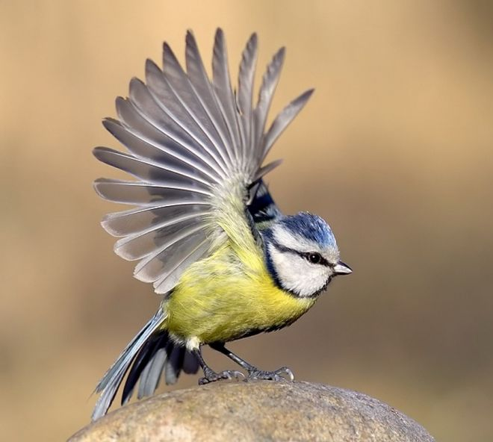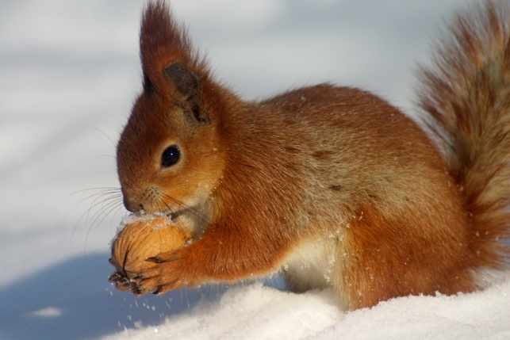
Поиграйте с детьми!
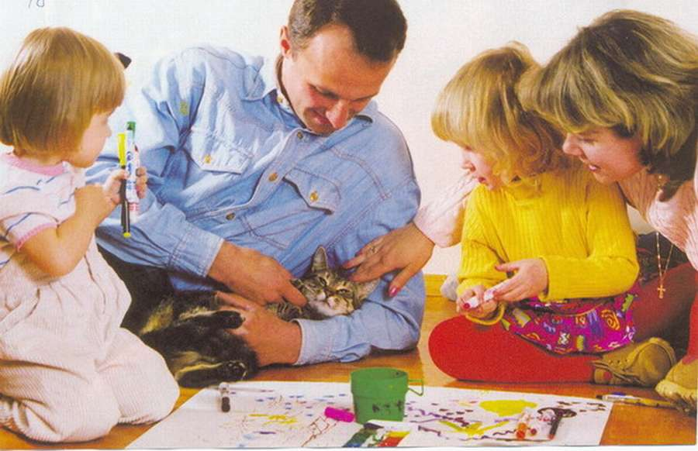
Дидактическая игра «Узнай по описанию»
Цель: Закрепить знания детей о диких животных, обогащение словаря
Содержание игры:
Родитель описывает знакомых ребенку животных, особое внимание, уделяя характерным особенностям их внешнего вида, повадкам, условиям пребывания в естественной среде.
Когда дети отвечают правильно, показывает животное, дальше ребенок может составить небольшой рассказ.
1. Я серый, с острыми зубами,
Зимой я голоден, в лесу меня боятся… (Волк)
2. У меня большие рога, длинные ноги,
Их всех зверей я самый огромный,
Но я не хищник… (лось)
3. В снегу я белый и пушистый,
Хвостик маленький, уши длинные,
Под кустом я прячусь… (заяц)
4. В красивой шубке, с длинным хвостом,
В лесу я самая умная и хитрая… (лиса)
5. Запасаться я люблю,
Прыгаю с ветки на ветку… (белка)
6, Я большой, мохнатый,
Хозяином тайги меня называют. (медведь)
Рекомендации:
- Можно использовать другие варианты игры: «Животные жарких стран», «Домашние животные» и т. д.
- Вместо описаний предложить отгадать загадки, читать стихи.
Почитайте с детьми!
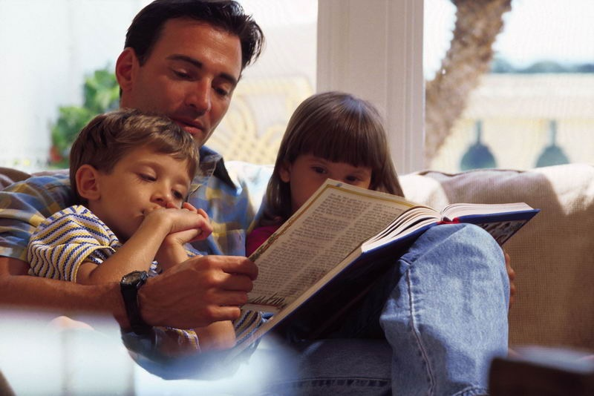
БАРАН
Даже самым жарким летом
В шубу тёплую одет он
И до зимней до поры
Изнывает от жары.
Не грозись,
Баран, рогами,
А спокойно ты постой -
Поделись-ка, милый, с нами
Шерстью пышной и густой!

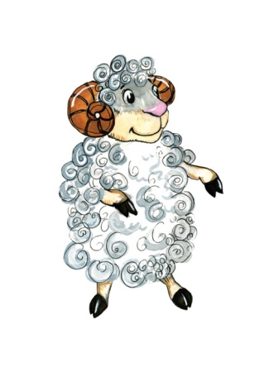
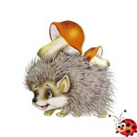

Стихи про ежей
Что за странный мяч такой,
Весь лежит в иголках?
Прикоснусь слегка рукой,
Ведь спросить неловко!
Мячик быстро развернулся,
Носик — показался.
Этим мячиком колючим
Ежик оказался!

Поиграйте с детьми!
Дидактическая игра «Кто где»
Цель: учить различать положение предметов в пространстве (впереди, сзади, между, посредине, справа, слева, внизу, вверху).
Материал: игрушки.
Описание: расставить игрушки в разных местах комнаты. Спросить ребенка, какая игрушка стоит впереди, позади, рядом, далеко и т.д. Спросить, что находится сверху, что снизу, справа, слева и т.д.

Дидактическая игра «Много-мало»
Цель: помочь усвоить понятия «много», «мало», «один», «несколько», «больше», «меньше», «поровну».
Описание: попросить ребенка назвать одиночные предметы или предметы, которых много (мало). Например: стульев много, стол один, книг много, животных мало. Положить перед ребенком карточки разного цвета. Пусть зеленых карточек будет-7, а красных -5. Спросить каких карточек больше, каких меньше. Добавить еще 2 красные карточки. Что теперь можно сказать?

Поиграйте с детьми!
